
МИНИСТЕРСТВО НАУКИ И ВЫСШЕГО ОБРАЗОВАНИЕ РОССИЙСКОЙ ФЕДЕРАЦИИ
Федеральное государственное автономное образовательное учреждение высшего образования
«Дальневосточный федеральный университет»
(ДВФУ)

ИНСТИТУТ МАТЕМАТИКИ И КОМПЬЮТЕРНЫХ ТЕХНОЛОГИЙ
(ШКОЛА)
Департамент информационных и компьютерных систем

ОТЧЕТ
по дисциплине «системы искусственного интеллекта»

Выполнили студенты группы Б9122-09.03.03пикд
Ким А. Э.
Проверил преподаватель
Бочарова В.В.
зачтено/не зачтено

г. Владивосток
2025 г
Оглавление

Введение 3

Цель работы 4

Постановка задачи 4

Анализ предметной области 4

Предобработка данных 5

Вычисления по модели наивного байесовского классификатора и анализ полученных результатов 6

Заключение 9

Введение
Классификация текстов является одной из ключевых задач машинного обучения, находящей применение в фильтрации спама, анализе тональности, рубрикации новостей и рекомендательных системах.
Наивный байесовский классификатор — один из наиболее простых и эффективных алгоритмов для решения таких задач. Несмотря на «наивное» предположение о независимости признаков, алгоритм демонстрирует высокую точность на практике, особенно при работе с текстовыми данными.
В данной лабораторной работе исследуется применение наивного байесовского классификатора для задачи рубрикации новостных статей на примере датасета «20 Newsgroups», содержащего около 18000 документов из 20 тематических категорий.

Цель работы
Целью данной лабораторной работы является изучение наивного байесовского классификатора и его применение для задачи классификации текстов. В ходе работы необходимо:
- Изучить теоретические основы наивного байесовского классификатора и его разновидностей (MultinomialNB, BernoulliNB).
- Подобрать оптимальное значение параметра сглаживания α для достижения максимальной точности классификации.
- Исследовать влияние априорных вероятностей классов на качество модели.

Постановка задачи
Дан набор данных «20 Newsgroups» — коллекция новостных статей, распределённых по 20 тематическим рубрикам. Обучающая выборка содержит 11314 документов, тестовая — 7532 документа.
Требуется:
- Построить модели классификации на основе наивного байесовского алгоритма (MultinomialNB и BernoulliNB).
- Подобрать оптимальное значение параметра сглаживания α из интервала (0, 1), обеспечивающее максимальную точность классификации.
- Сравнить результаты классификации при использовании различных априорных вероятностей классов: равных и соответствующих долям классов в обучающей выборке.

Анализ предметной области
Наивный байесовский классификатор основан на теореме Байеса, которая позволяет вычислить вероятность принадлежности объекта к классу при известных признаках:
P(класс | признаки) = P(признаки | класс) × P(класс) / P(признаки)
Для задачи классификации нам нужно найти класс с максимальной вероятностью. Поскольку знаменатель P(признаки) одинаков для всех классов, его можно не учитывать, и правило классификации принимает вид:
класс = argmax P(признаки | класс) × P(класс)
«Наивность» алгоритма заключается в предположении о независимости признаков: вероятность наблюдать набор слов при заданном классе равна произведению вероятностей отдельных слов. Это упрощение позволяет эффективно оценивать параметры модели, хотя в реальности слова в тексте зависимы. Тем не менее, на практике алгоритм показывает хорошие результаты, поскольку эти зависимости примерно одинаковы для всех классов и «сокращаются» при сравнении.
В работе используются две разновидности классификатора. MultinomialNB учитывает частоту встречаемости слов в документе и подходит для данных, представленных в виде счётчиков. BernoulliNB работает с бинарными признаками (есть слово или нет) и не учитывает, сколько раз слово встретилось.
Параметр сглаживания α (сглаживание Лапласа) решает проблему нулевой частоты: если слово не встречалось в обучающей выборке для какого-то класса, без сглаживания вероятность обнулится и «сломает» всё произведение. Добавление α к счётчикам гарантирует ненулевые вероятности для всех слов.

Предобработка данных
Для работы используется встроенный в библиотеку scikit-learn датасет «20 Newsgroups». Загрузка данных выполняется с помощью функции fetch_20newsgroups с разделением на обучающую и тестовую выборки.
При загрузке обучающих данных используется параметр remove=('headers', 'footers', 'quotes'), который удаляет метаинформацию (заголовки, подписи, цитаты). Это необходимо для того, чтобы классификатор обучался на содержании статей, а не на технических полях, которые могут напрямую указывать на рубрику.
Для преобразования текстов в числовой формат используется CountVectorizer, который строит матрицу «документ-термин». Каждая строка матрицы соответствует документу, каждый столбец — слову из словаря. Элемент матрицы показывает, сколько раз слово встречается в документе.
В результате получены:
- Обучающая выборка: 11314 документов, 101631 уникальных слов
- Тестовая выборка: 7532 документа
Данные хранятся в разреженном (sparse) формате для экономии памяти, поскольку большинство элементов матрицы равны нулю.

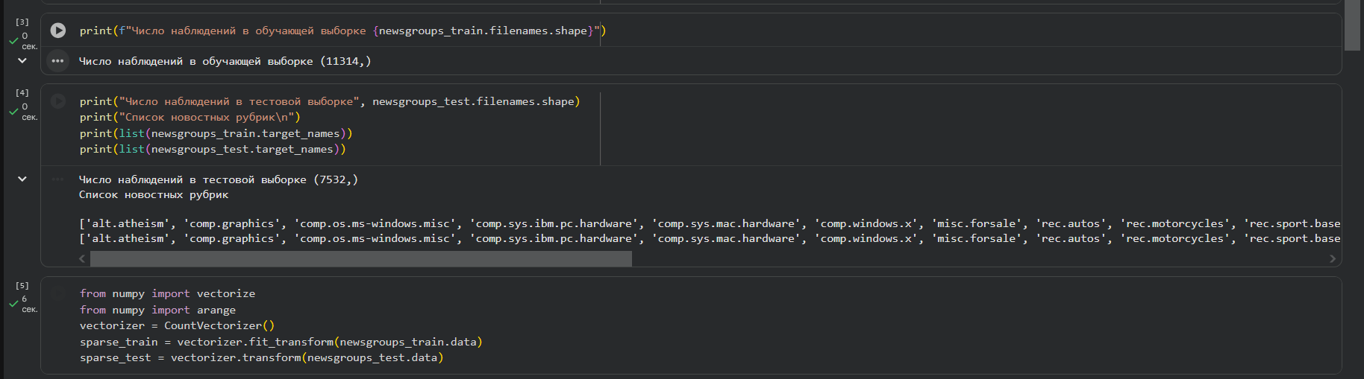
Рисунок 1. Загрузка и векторизация

Вычисления по модели наивного байесовского классификатора и анализ полученных результатов
Подбор оптимального параметра α
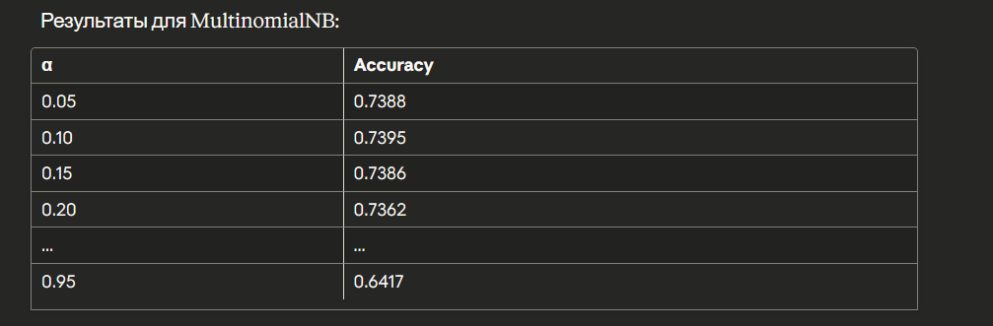
Для определения оптимального значения параметра сглаживания был проведён перебор значений α от 0.05 до 0.95 с шагом 0.05. Для каждого значения обучалась модель и вычислялась точность классификации на тестовой выборке.
Рисунок 2. Результаты обучения модели с разными альфа
Лучший результат: α = 0.10, accuracy = 0.7395 (73.95%)

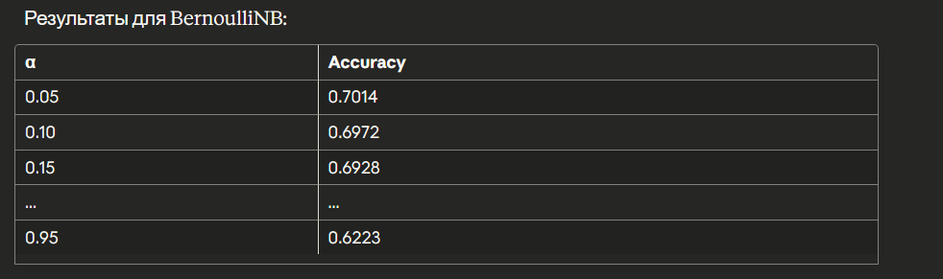
Лучший результат: α = 0.05, accuracy = 0.7014 (70.14%)
Рисунок 3. Результаты обучения модели бернули с разными альфа
Для обеих моделей оптимальными оказались минимальные значения α. С ростом параметра сглаживания точность монотонно снижается. Это объясняется тем, что слишком сильное сглаживание «размывает» различия между рубриками: добавка α начинает доминировать над реальной статистикой, и модель хуже различает классы. Малые значения α сохраняют информативность редких слов, характерных для конкретных рубрик.
MultinomialNB показывает лучшую точность (73.95% против 70.14%), поскольку учёт частоты слов даёт больше информации для классификации, чем только факт их наличия.

Сравнение априорных вероятностей классов
Априорная вероятность класса — это вероятность принадлежности документа к классу до анализа его содержания. Было проведено сравнение трёх подходов:
- По умолчанию
- Равные априорные — каждый класс имеет вероятность 1/20 = 0.05
- По долям выборки — вероятности пропорциональны количеству документов каждого класса
Распределение классов в обучающей выборке варьируется от 3.33% до 5.30%, что близко к равномерному распределению.

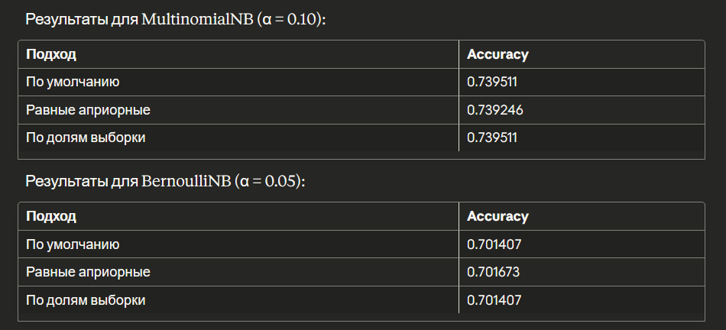
Рисунок 4. Результаты обучения моделей с разными вероятностями
Результаты «по умолчанию» и «по долям выборки» идентичны, поскольку sklearn по умолчанию использует именно доли классов в обучающей выборке.
Разница между подходами минимальна (менее 0.03%), что объясняется сбалансированностью датасета — классы распределены почти равномерно. Выбор априорных вероятностей становится значимым только при сильном дисбалансе классов, когда одних статей значительно больше, чем других.

Заключение
В ходе лабораторной работы был изучен наивный байесовский классификатор и его применение для задачи рубрикации новостных статей.
Проведённые эксперименты позволили сделать следующие выводы:
Оптимальные значения параметра сглаживания α находятся в области минимальных значений: 0.10 для MultinomialNB и 0.05 для BernoulliNB. Увеличение параметра приводит к снижению точности из-за чрезмерного сглаживания статистик.
MultinomialNB превосходит BernoulliNB по точности (73.95% против 70.14%), поскольку учёт частоты слов предоставляет больше информации для классификации.
На сбалансированных данных выбор априорных вероятностей практически не влияет на результат. Разница между подходами становится существенной только при значительном дисбалансе классов.
Наивный байесовский классификатор продемонстрировал эффективность при решении задачи классификации текстов, обеспечивая приемлемую точность при высокой скорости обучения и простоте реализации.

